SORA 24 MARZO 2020 MARTEDI’
LEZIONE N.5
INS. MARIA STELLA DE BENEDETTI
GRUPPO A1/Alfa
GRUPPO A1/Prea1
LA TABELLA DELLE SILLABE
COMPITI: 1- LEGGERE LE SILLABE 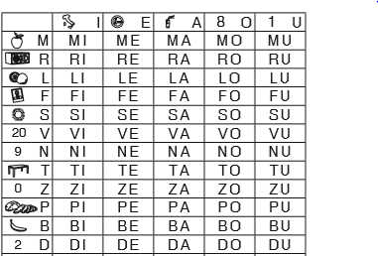

2 – COMPORRE PAROLE CON DUE O TRE SILLABE
ESEMPIO- MA RA = MARA

http://www.cpialodi.edu.it/wordpress3/percorso-alpha-prea1/

